ภาพถ่ายกิจกรรม
กิจกรรม “วันนี้วันพระ”
วัตถุประสงค์
- เพื่อให้คณะครูและนักเรียนร่วมทำบุญ ตักบาตร ฟังเทศน์ในทุกวันพระ
ณ วัดมณีวงศ์ศรัทธา อ.บรรพตพิสัย จ.นครสวรรค์
- เพื่อให้คณะครูและนักเรียนร่วมกันบำเพ็ญประโยชน์แก่โรงเรียน
วัดและชุมชน
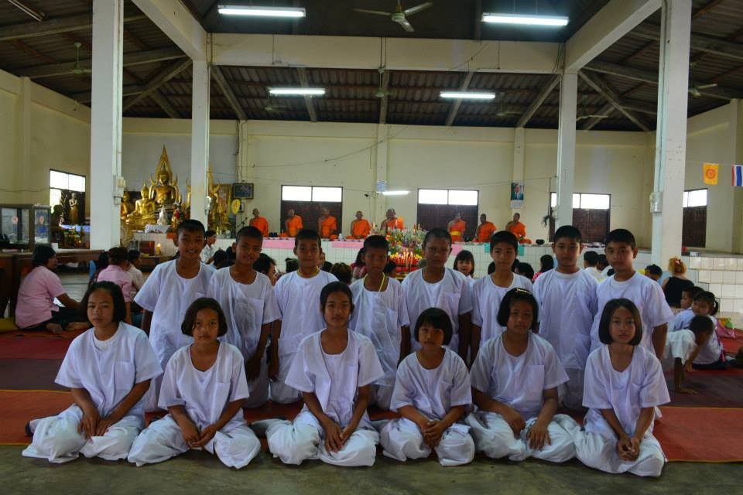

โรงเรียนบ้านงิ้วแบ้
อำเภอบรรพตพิสัย จังหวัดนครสวรรค์
สำนักงานเขตพื้นที่การศึกษาประถมศึกษานครสวรรค์ เขต ๒

